Министерство образования Республики Беларусь

БЕЛОРУССКИЙ ГОСУДАРСТВЕННЫЙ УНИВЕРСИТЕТ

Факультет прикладной математики и информатики

крученков евгений андреевич

Создание VLAN и назначение портов

Отчет по лабораторной работе № 14,
вариант 10
( “Компьютерные сети”)

студента 3-го курса 7-ой группы

Преподаватель
Рафеенко Е.Д.

Минск 2022

- Создание схемы (модель №1).
10 | 187.16.0.0/18 | 187.16.64.0/18 | 187.16.128.0/18

1.1. Для создания заданной конфигурации выберите коммутатор
Cisco 2960.

1.2. Осуществите подсоединение ПК согласно схеме и приведенной ниже таблице:

Наименование узла | Порты коммутатора
VLAN 10 | Fa0/5 – Fa0/6
VLAN 20 | Fa0/7 – Fa0/8
VLAN 1 | Все оставшиеся

1.3. Базовая настройка компьютеров
С помощью данной таблицы назначьте адреса компьютерам.
Вырезать строку с данными вашего варианта и вставить в отчет

Заполнить таблицу ниже.
Сомр везде заменить на ваше FIO (как обычно).
Адреса и маску заменить на адреса и маску из вашего варианта задания
Компьютер | IP-адрес | Маска подсети | Шлюз по  умолчанию
FIO_VLAN10-1 | 187.16.0.2 | 255.255.192.0 | 187.16.0.1
FIO_VLAN10-2 | 187.16.0.3 | 255.255.192.0 | 187.16.0.1
FIO_VLAN20-1 | 187.16.64.2 | 255.255.192.0 | 187.16.64.1
FIO_VLAN20-2 | 187.16.64.3 | 255.255.192.0 | 187.16.64.1
FIO_VLAN1-1 | 187.16.128.3 | 255.255.192.0 | 187.16.128.1
FIO_VLAN1-2 | 187.16.128.4 | 255.255.192.0 | 187.16.128.1
FIO_VLAN1-3 | 187.16.128.5 | 255.255.192.0 | 187.16.128.1
FIO_VLAN1-4 | 187.16.128.6 | 255.255.192.0 | 187.16.128.1

2. Настройка коммутатора

Вставить скриншот схемы модели №1
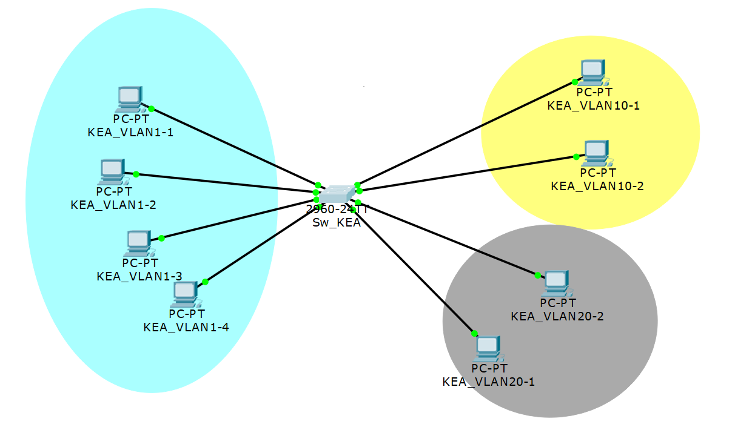

2.1. Задайте в настройках конфигурации коммутатора имя узла
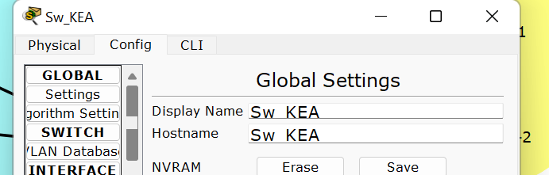

2.2. Задайте коммутатору IP-адрес 187.16.128.2/18 интерфейса VLAN 1.
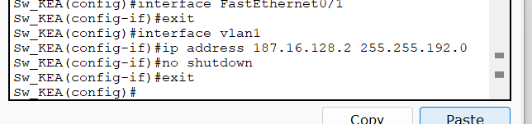

2.3. Создайте VLAN 10 с именем Faculty и VLAN 20 с именем Students.
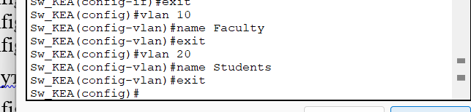
2.4. Задайте коммутатору адрес шлюза по умолчанию 172.16.1.1.
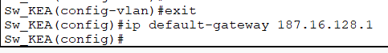
2.5. Укажите в настройках коммутатора принадлежность интерфейсов Fa0/5 и Fa0/6 сети VLAN 10.
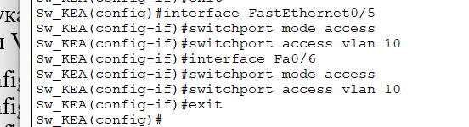
2.6. Аналогично укажите в настройках коммутатора принадлежность интерфейсов Fa0/7 и Fa0/8 сети VLAN 20.
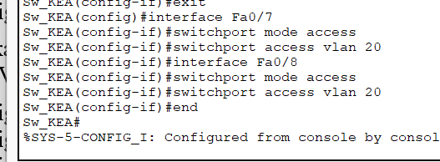
2.7. Сохраните конфигурацию (как можно сохранить).
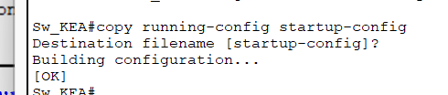
2.8. По умолчанию для всех портов имеется только одна VLAN.
Докажите или опровергните утверждение “Вы не можете переименовать или удалить VLAN 1. Поэтому дальнейшая настройка для назначения остальных портов сети VLAN 1 не требуется”.
Чтобы доказать и/или опровергнуть это, выполните команду (какую ?)
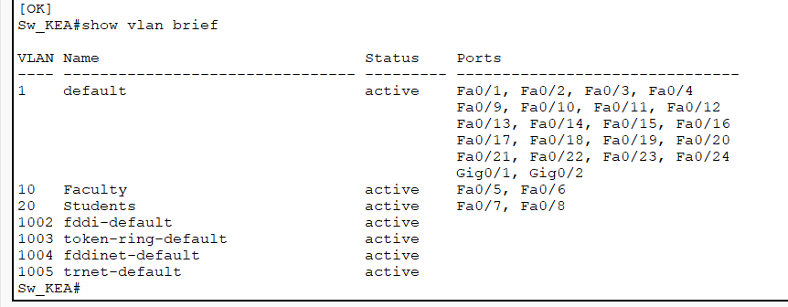

Для всех портов изначально по умолчанию имеется только одна VLAN.
Поэтому достаточно того, что мы указали принадлежность Fa0/5 и Fa0/6 к VLAN 10 и Fa0/7 и Fa0/8 к VLAN 20. Мы не можем переименовать или удалить VLAN 1. Поэтому дальнейшая настройка для назначения остальных портов сети VLAN 1 не требуется.

3. Отразите в отчете ответы на следующие вопросы:
3.1. Все ли другие порты коммутатора расположены во VLAN 1?
Все порты, кроме Fa0/5, Fa0/6, Fa0/7 и Fa0/8 расположены во VLAN 1, что хорошо видно в таблице выше.
  - Какие порты коммутатора расположены во VLAN 10?
Порты Fa0/5 и Fa0/6 расположены во VLAN 10.

  - . Какие порты коммутатора расположены во VLAN 20?
Порты Fa0/7 и Fa0/8 расположены во VLAN 20.
  - Выполните эхо-запрос с компьютеров на коммутатор с адресом 172.16.1.2.
3.4.1. Были ли эхо-запросы с FIO_VLAN1-1 выполнены успешно?

3.4..2. Были ли эхо-запросы с FIO_VLAN10-1 выполнены успешно?

3.5.3. Были ли эхо-запросы с FIO_VLAN20-1 выполнены успешно?

3.5. Выполните эхо-запрос с FIO_VLAN1-3 на FIO_VLAN10-2 и
FIO_VLAN20-2.
3.5.1. Доступен ли FIO_VLAN10-2 для FIO_VLAN1-3?

    - Доступен ли FIO_VLAN20-2 для FIO_VLAN1-3?

3.5.3. Доступен ли FIO_VLAN20-2 для FIO_VLAN10-2?

3.6. Почему FIO_VLAN1-3 может или не может установить связь с коммутатором, с FIO_VLAN1-2, с FIO_VLAN10-2 и FIO_VLAN20-2 - да или нет?

3.7. Компьютеры могут или не могут установить связь друг с другом. Почему?

При ответах на вопросы разрешается использовать таблицы устройств, выданные с помощью инструмента “лупа” 

4. Настройка маршрутизатора для организации взаимодействия между VLAN.
  - Сделайте копию файла .pkt и далее работаете только с копией файла.
Добавьте к спроектированной схеме маршрутизатор (модель 2).
Вставить схему модели №2

  - Чтобы настроить маршрутизацию между VLAN, выполните следующие действия:
4.2.1. Настройте магистральный порт на коммутаторе.
4.2.2. На маршрутизаторе настройте интерфейс FastEthernet, IP- адрес и маску подсети для VLAN 1.
4.2.3. На маршрутизаторе настройте подынтерфейс Fa0/0 с IP-адресом и маской подсети для каждой VLAN.
Каждый подынтерфейс использует инкапсуляцию 802.1Q.

  - Приведите таблицу маршрутизации маршрутизатора до пинга хостов

  - Проверьте конфигурацию и работоспособность маршрутизации между VLAN-ми с помощью команд (каких?).
Проверьте подключение между узлами и маршрутизатором
Прокомментировать полученную информацию

  - Привести и проанализировать таблицу Port Status Summary коммутатора, маршрутизатора и по крайней мере одного хоста
в каждой VLAN. Прокомментировать, то что касается VLAN.
Для доступа к таблицам можно воспользоваться
инструментом – лупа

  - Поместить в отчет рядом ТМ, полученные в пунктах 4.3 и 4.6.
Проанализировать эти ТМ и сделать выводы.

5. Дать краткий реферат по технологии VLAN (только для желающих).

